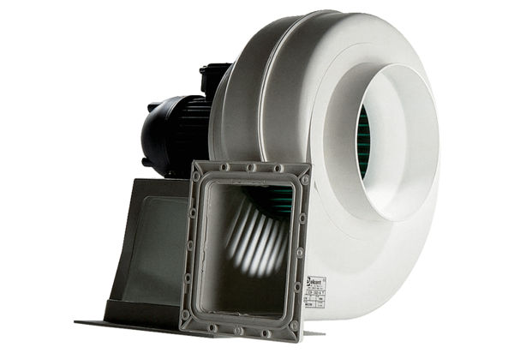Radiální ventilátor GRK 20/4 DObsah dodávky: 1 kusSortiment: C
Typové číslo: 0073.0307Výrobce: MAICO

